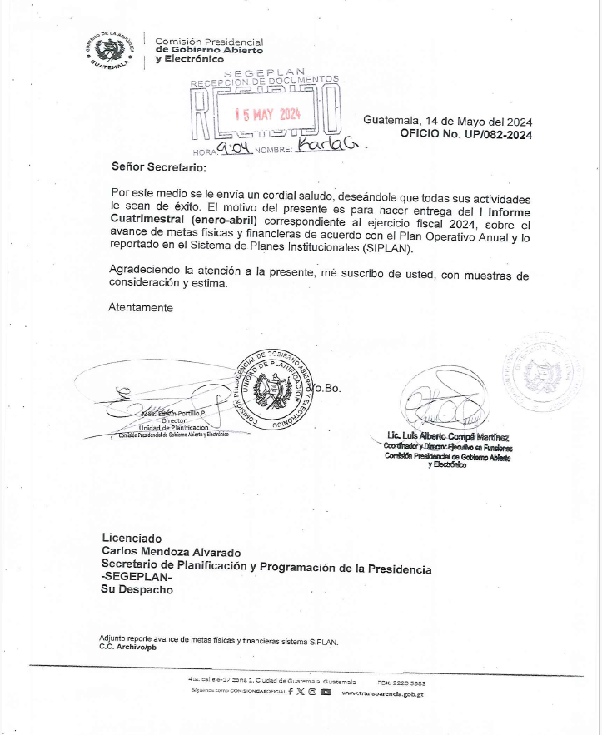





Guatemala, Abril 2024
Guatemala abril 2024



Índice

Introducción 3
I. Integración, Funcionarios y Estructura Organizacional de la Comisión GAE. 4
II. Objeto y funciones de la Comisión. 7
III. Principales Avances y Resultados Institucionales. 10
A. Gobierno Abierto: 10
B. Gobierno Electrónico: 13
C. Simplificación de Trámites Administrativos: 18
D. Estándares y Proyectos: 21
IV. Ejecución Presupuestaria: 23
V. Conclusiones: 26
VI. Acrónimos: 27
Anexos: 28

Introducción

La Comisión Presidencial de Gobierno Abierto y Electrónico -GAE-, es una instancia con dependencia de la Presidencia de la República de Guatemala, que según lo establecido en su mandato legal, tiene por objeto “Apoyar las acciones de los Ministerios y dependencias del Organismo Ejecutivo, para coordinar la aplicación de medidas, compromisos y estrategias que se derivan de los instrumentos internacionales así como de las Políticas y Planes de Acción Nacional en materia de gobierno abierto y electrónico, a efecto de coadyuvar a la transformación de la gestión pública, innovación de las tecnologías de la información y comunicación, participación ciudadana, rendición de cuentas y transparencia”. Así como el acompañamiento y asesoramiento a las instituciones del Organismo Ejecutivo en la implementación del Decreto 5-2021 “Ley para la Simplificación de Requisitos y Trámites Administrativos.”

Es importante hacer referencia que el actual Gobierno de Guatemala, ha manifestado su firme compromiso con la transformación digital de las Dependencias del Organismo Ejecutivo, a través de la institucionalización de medidas, programas, proyectos de gobierno digital y simplificación de requisitos y trámites administrativos, entre otros, como herramienta esencial en la modernización de los servicios públicos, transparencia y diseño eficiente de los procesos; donde, el ciudadano, resulte ser el beneficiario en el proceso de transformación de la gestión pública, con la participación activa de los distintos sectores del Estado guatemalteco y su población.

En ese sentido el presente informe tiene por objetivo presentar los principales avances y resultados de la Comisión GAE al primer cuatrimestre enero-abril 2024. Las actividades de la Comisión apoyan de forma indirecta dos ejes de la PGG 2024-2028, siendo los siguientes: 1) Hacia una Función Pública Legítima y Eficaz, y 6) Avanzando para Disminuir la Brecha Digital con Tecnología e Innovación, con lo cual se busca fortalecer las Instituciones del Organismo Ejecutivo, para que puedan ser administradas de manera efectiva y transparente, poniéndolas al servicio de los ciudadanos.

Integración, Funcionarios y Estructura Organizacional de la Comisión GAE.

INTEGRACIÓN

Presidente de la República
Secretario de Planificación y Programación de la Presidencia
Ministro de Relaciones Exteriores
Ministro de Gobernación
Ministro de Finanzas Públicas

FUNCIONARIOS

Coordinación y Dirección Ejecutiva
Lic. Edie Josué Cux García
Coordinador y Director Ejecutivo

Lic. Luis Alberto Compá Martínez
Subdirector Ejecutivo

Órganos Sustantivos
Licda. Helida Marisol Ramos
Directora de Gobierno Abierto

Ing. David Oswaldo Emmanuel Osorio Can
Director de Gobierno Electrónico

Ing. Jonathan Josué Campos Artavia
Director de Simplificación de Trámites Administrativos

Vacante
Director de Estándares y Proyectos

Órganos Administrativos
Licda. Griselda Judith Rivera
Directora de Recursos Humanos

Lic. Jorge Antonio López Tzic
Director Administrativo Financiero

Órganos de Apoyo Técnico
Licda. Aida Gabriela Morales Chamalé
Directora Unidad de Asesoría Jurídica

Lic. Edwin Portillo Portillo
Director Unidad de Planificación

Licda. Andrea Janina Girón Garzaro
Directora Unidad de Comunicación Social

Órganos de Control Interno
Licda. María Esperanza Estrada Morales
Directora Unidad de Auditoría Interna

Estructura Organizacional: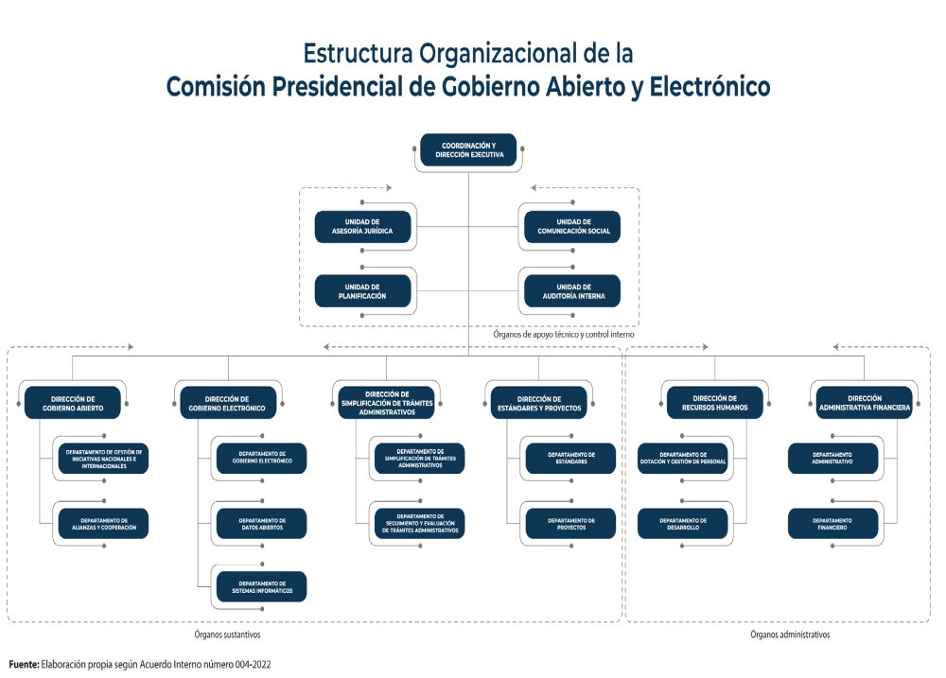
Fuente: elaboración propia UP.

Objeto y funciones de la Comisión.

Objeto:

El objeto de la Comisión, es “apoyar las acciones de los Ministerios y dependencias del Organismo Ejecutivo, para coordinar la aplicación de las medidas, compromisos y estrategias que se derivan de los instrumentos internacionales así como de las políticas y planes de acción nacional en materia de gobierno abierto y electrónico, a efecto de coadyuvar a la transformación de la gestión pública, innovación de las tecnologías de información y comunicación, participación ciudadana, rendición de cuentas y transparencia”.

Principales funciones:

- Coordinar el establecimiento de las medidas, estrategias, compromisos, acciones o propuestas pertinentes, a efecto que las dependencias del Organismo Ejecutivo incluyan en su planificación anual, actividades para la promoción de gobierno abierto y electrónico.

- Recomendar el diseño de instrumentos para la implementación de los mecanismos nacionales e internacionales de gobierno abierto y electrónico, sobre la gestión realizada por los funcionarios y empleados públicos.

- Promover acciones e iniciativas públicas, privadas, nacionales e internacionales, en materia de gobierno abierto y electrónico, que a su criterio contribuyan al fortalecimiento de la transparencia y máxima publicidad.

- Apoyar en la atención y orientación al ciudadano en temas de gobierno abierto y electrónico, promoviendo y fomentando su participación.

- Coordinar la participación del Organismo Ejecutivo en espacios nacionales e internacionales en temas relacionados a gobierno abierto y electrónico, y sus distintos ejes transversales.

- Coordinar la implementación y seguimiento a los compromisos internacionales adquiridos por el Estado de Guatemala, en materia de gobierno abierto y electrónico.

- Coadyuvar a la transformación de la gestión pública mediante la promoción de mecanismos y medidas que derivan de las políticas de gobierno en materia de innovación tecnológica y comunicación, participación ciudadana, rendición de cuentas y transparencia, en coordinación con los entes rectores según competa a cada materia.

- Otras actividades o atribuciones que surjan de instrumentos nacionales e internacionales y se estimen necesarios de conformidad con las actividades propias de la Comisión, así como el estricto cumplimiento de las disposiciones presidenciales en materia de gobierno abierto y electrónico.

- Emitir las disposiciones, directrices, instrumentos y herramientas que propicien el seguimiento de las acciones de gobierno abierto en la República de Guatemala.

- Impulsar la Simplificación de Trámites Administrativos.

Para dar cumplimiento al objeto y funciones de la Comisión Presidencial GAE, se cuenta con los siguientes órganos sustantivos:

- Dirección de Gobierno Abierto;
- Dirección de Gobierno Electrónico;
- Dirección de Simplificación de Trámites Administrativos; y
- Dirección de Estándares y Proyectos.

PRINCIPALES AVANCES Y RESULTADOS

Principales Avances y Resultados Institucionales.

Los productos que la Comisión Presidencial de Gobierno Abierto y Electrónico genera, son informes en materia de gobierno abierto y electrónico; así mismo, apoya y asesora a las distintas dependencias del Organismo Ejecutivo, afectas al cumplimiento del Decreto Número 5-2021 del Congreso de la República, “Ley para la Simplificación de Requisitos y Trámites Administrativos”.

En ese sentido los principales avances y resultados alcanzados por la Comisión GAE por medio de sus intervenciones, durante el primer cuatrimestre del año 2024, son los siguientes:

Gobierno Abierto:
Por medio de la Dirección de Gobierno Abierto, se viene dando seguimiento a las líneas de acción previstos para el año 2024, realizándose lo siguiente:

- Acompañamiento al 6to. Plan de Acción Nacional de Gobierno Abierto 2023-2025.
El Plan de Acción Nacional de Gobierno Abierto, tiene como enfoque principal fomentar el desarrollo humano integral, presentar mecanismos internacionales concretos que permiten lograr resultados satisfactorios y establecer procesos formales, fortaleciendo la relación entre el gobierno y los ciudadanos, para que se pueda abordar una rendición de cuentas transparente.

El 6to. Plan Nacional de Gobierno Abierto 2023-2025, comprende 6 compromisos y 20 hitos, en las temáticas de: Datos abiertos y transparencia; Seguridad alimentaria y nutricional; Infraestructura en el sector salud y educación; Migración irregular; Reducción de la violencia y Reducción de la pobreza; promover la movilidad laboral ordenada, segura, regular y circular por medio de acciones de capacitación, generación de estadísticas y campañas. Las instituciones públicas implementadoras son: Ministerio de Gobernación, Comisión Presidencial de Gobierno Abierto y Electrónico, Comisión Presidencial Contra la Corrupción, Secretaría de Seguridad Alimentaria y Nutricional, Ministerio de Salud Pública y Asistencia Social, Ministerio de Educación, Consejo Nacional de Atención al Migrante de Guatemala, Ministerio de Trabajo y Previsión Social, Secretaría Presidencial de la Mujer y la Defensoría de la Mujer Indígena.

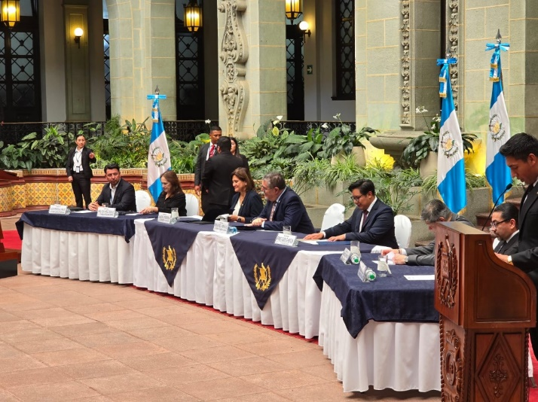
Un aspecto para destacar son los esfuerzos de la Comisión GAE por ampliar la participación ciudadana activa y representativa. En este sentido, durante el cuatrimestre se actualizó el directorio de organizaciones de sociedad civil y de las autoridades de la administración pública delegadas como titulares y suplentes. Con este mismo propósito -ampliar la participación ciudadana- se realizó la actividad “Relanzamiento de Gobierno Abierto desde los Pueblos para los Pueblos”; un acto protocolario, en el cual se contó con la participación del señor Presidente y la señora Vicepresidenta de la República. De igual manera, además de las autoridades integrantes de la Comisión GAE, estuvieron presentes autoridades ancestrales, organizaciones sociales, sociedad civil organizada y ciudadanía en general. A las organizaciones de la sociedad civil se les invitó a integrarse a los esfuerzos por un Gobierno Abierto, Electrónico y transparente.
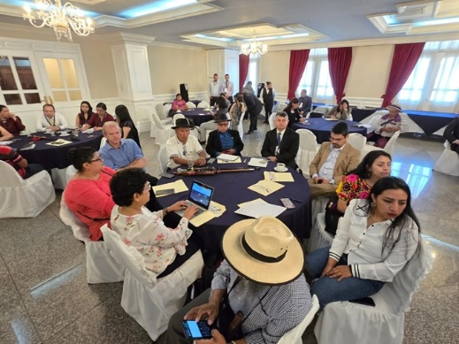
El relanzamiento de Gobierno Abierto desde los Pueblos para los Pueblos, concluyó con mesas de diálogo y una plenaria con el propósito de dar a conocer la iniciativa de Gobierno Abierto en Guatemala y como tener participación en ella.

- Integración de Guatemala en el Centro de Desarrollo y participación en otros órganos y/o comités de la Organización para la Cooperación y el Desarrollo Económico -OCDE-:

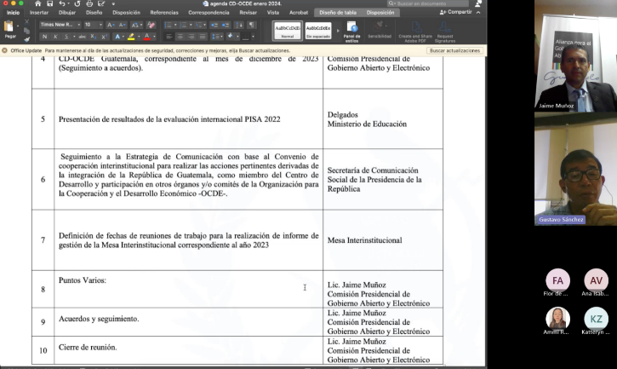
En el marco de este Convenio de cooperación interinstitucional de la OCDE, se realizó una reunión mensual con los miembros, manteniéndose actualizada la representación de los delegados institucionales y se cumplió con las diligencias solicitadas por parte de la Dirección de Política Económica Internacional del Ministerio de Relaciones Exteriores. Así mismo, se cumplió con las siguientes actividades de impacto para el seguimiento: a) atención a la visita de la Misión a Guatemala de Directivos de la OCDE (coordinada por el Ministerio de Economía), b) Se trasladó a los miembros del Convenio la siguiente información: i) contenido de la entrevista sostenida con el Director de la OCDE para América Latina, ii) información general del Foro Global OCDE sobre Anticorrupción e Integridad 2024, iii) traslado de invitaciones recibidas para asistir a los eventos siguientes: “Consulta Regional sobre la Fiscalidad Internacional para América Latina y el Caribe”, “Diálogo Regional del Foro Internacional de Transportes 2024”, e “IVA al Comercio Internacional 2024”. Esta Comisión reporta tener a la fecha un registro actualizado de los miembros de la Mesa Interinstitucional CD-OCDE Guatemala.

Gobierno Electrónico:
En materia de Gobierno Electrónico, tomando en consideración que el enfoque está en la eficiencia de los servicios públicos y gestión de la calidad en los procesos informáticos y de transparencia de las entidades del Organismo Ejecutivo, se realizó lo siguiente:

- Acompañamiento a Programas de Gobierno Electrónico.
Los Programas de Gobierno Electrónico, son una iniciativa que busca la modernización de los servicios públicos, transparencia y diseño eficiente de los procesos de los Ministerios de Estado, que conllevan a la transición para la transformación digital del país, con el objeto de impulsar como un todo el gobierno digital en instituciones del Estado. Al primer cuatrimestre se tuvieron los siguientes avances: a) Elaboración de una estrategia para impulsar los programas de Gobierno Electrónico versión 2.0, b) Se elaboró un análisis sobre el estado de los programas de gobierno electrónico al mes de diciembre 2023 y c) Se elaboró un cronograma para la propuesta de evolución de los Programas de Gobierno Electrónico hacia Programas de Gobierno Digital.

- Acompañamiento en la Política Nacional para Datos Abiertos.
La iniciativa de Datos Abiertos promovida por varias Organizaciones Internacionales tiene como propósito primordial que los datos publicados por los Gobiernos para uso de la población, cumplan con ser: Primarios, Accesibles, Completos, Procesables por máquinas y No discriminados, orientados al mejoramiento de los niveles de transparencia y rendición de cuentas. La implementación de la Política fortalecerá la participación de Guatemala, en la Alianza para el Gobierno Abierto y es un paso previo para la adopción de la Carta Internacional de Datos Abiertos.

En ese contexto, durante el cuatrimestre se dio acompañamiento a la rectoría del Ministerio de Gobernación -MINGOB- en el tema relativo a la Política Nacional de Datos Abiertos, facilitando la difusión de los conceptos de datos abiertos y haciendo acercamiento con distintas organizaciones sobre la importancia de los datos para la toma de decisiones, tanto en el sector gobierno como en el sector privado. Para el efecto se llevó a cabo lo siguiente:
- Se brindó asesoría profesional y se participó en reuniones relacionadas con la actualización de la Política Nacional de Datos Abiertos en conjunto a personal del IV Viceministerio de Tecnología del Ministerio de Gobernación.
- Se llevó a cabo una reunión con el Viceministro de Tecnología de la Información y las Comunicaciones del Ministerio de Gobernación -MINGOB-.

Con las actividades realizadas se obtuvo una propuesta de árbol de problemas, relativa a la actualización de la Política de Datos Abiertos, pendiente de enviarlo a SEGEPLAN. Además, se estableció una coordinación entre MINGOB y GAE para definir la ruta de aportes para la Política Nacional de Datos Abiertos.

- Plan de Gobierno Digital / Mesa de Innovadores Públicos.
Con la premisa de impulsar proyectos de transformación digital en el gobierno como un todo y con la perspectiva ciudadana como criterio de medición, el objetivo general del Plan de Gobierno Digital 2021-2026 es promover la implementación del Gobierno Digital en los Ministerios de Estado, para mejorar la calidad y eficiencia en prestación de servicios públicos al ciudadano, bajo los principios de productividad, transparencia, control y rendición de cuentas.

Dando seguimiento al propósito descrito en el párrafo anterior, durante el cuatrimestre en refencia se realizaron eventos y reuniones con la sociedad civil y entidades de gobierno (MINFIN, MINGOB). Se llevó a cabo las siguientes actividades:
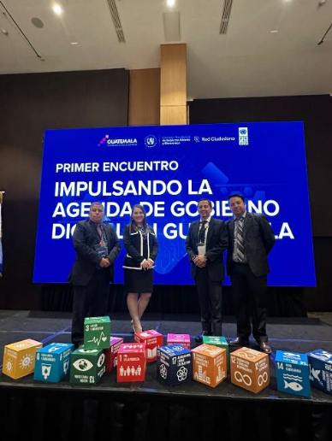
- Se realizó el cronograma de eventos para las mesas de innovadores públicos.
- Se tiene la definición, estructuración y el Plan de Mesa de Innovadores Públicos 2024.
- Se llevó a cabo en coordinación con PNUD, Red Ciudadanam y la Iniciativa Guatemala No se Detiene, el primer encuentro denominado Impulsando la Agenda de Gobierno Digital en Guatemala, con la participación de actores estratégicos.

- Acompañamiento a nuevas plataformas digitales.
Promoviendo el uso de plataformas digitales, desde la Dirección de Gobierno Electrónico se contactó a autoridades del Ministerio de Gobernación; Ministerio de Salud/IGSS y Ministerio de Comunicaciones, Infraestructura y Vivienda -CIV-, dando acompañamiento a los siguientes temas:

- Sistema de gestión Penitenciaria -SICOPE-.
El SICOPE, es un sistema integrado para el control, administración y seguimiento a los movimientos de la población privada de libertad (traslados, visitas, atenciones médicas, etc.). Las actividades que se realizaron durante el cuatrimestre, para su implementación exitosa y buen funcionamiento, son las siguientes:
- Se llevó a cabo reunión virtual el 12 de enero 2024, con los delegados del Sistema Penitenciario y el Ministerio de Gobernación -MINGOB-, en la cual se indicó que se estima tener todos los centros penitenciarios con el sistema implementado para fin del mes de enero 2024. Debido a esto, se solicitó un informe de avances.
- Se envió un correo electrónico para convocar una reunión de seguimiento y para solicitar el informe del avance en la implementación del SICOPE, de conformidad con lo acordado en la reunión de seguimiento del 12/01/2024.
- Se llevó a cabo una reunión con el Viceministro de Tecnología de la Información y las Comunicaciones del Ministerio de Gobernación -MINGOB-
- Se llevó a cabo una reunión el 24/04/2024 con los delegados del MINGOB, en la cual por parte de GAE se les propuso realizar una evaluación del Sistema actual. Asimismo, se dio a conocer el proceso a las autoridades de MINGOB para retomar de manera efectiva las acciones necesarias para su implementación.

- Comisaría Digital.
La Comisaría Digital es una plataforma digital para el acceso de los servicios en línea, prestados a la ciudadanía, tales como: antecedentes policiales en línea, validación de antecedentes en línea e impreso, cancelación de antedecentes polificales y corrección de homónimos, entre otros. Las actividades realizadas durante el cuatrimestre fueron las siguientes:
- Se convocó a reunión virtual el 12 de enero de 2024, con los delegados de la Policía Nacional Civil -PNC- y el Ministerio de Gobernación -MINGOB-.
- Se llevó a cabo reunión con los delegados del Ministerio de Gobernación -MINGOB-, de la Policía Nacional y sus dependencias. En la cual presentaron avances sobre el tema.
- Se llevó a cabo una reunión con el Viceministro de Tecnología de la Información y las Comunicaciones del Ministerio de Gobernación -MINGOB-.

Al respecto, se dio a conocer el proceso a las autoridades del MINGOB para retomar de manera efectiva las acciones necesarias para su implementación; y los encargados del portal harán un apartado para trámites internos y evitar confusiones en este.

- Nuevas Plataformas sector Salud (MSPAS/IGSS).
Se busca desarrollar una plataforma digital en la cual se lleve una "Ficha Electrónica Única de Pacientes"; en la que se registrará la información sobre el historial médico del paciente y los servicios de salud brindados.

Asimismo, se pretende tener el acceso controlado sobre los proveedores de servicios de salud, médicos y el paciente, con el objetivo de facilitar el acceso al historial médico, diagnósticos y tratamientos de tal forma que se brinden servicios de salud de calidad tanto en el sector público como privado. Al respecto, se dio seguimiento por correo electrónico y se envió mensajes de seguimiento por medio de WhatsApp a las personas delegadas.

En virtud de lo anterior, se realizó el acercamiento correspondiente con los delegados sin obtener respuesta, sin embargo, se buscará dar seguimiento del tema con las autoridades del Instituto Guatemalteco de Seguridad Social -IGSS- y del Ministerio de Salud Pública y Asistencia Social para continuar con el acompañamiento del Proyecto.

- Plataforma Digital de Contrataciones.
La plataforma digital de contrataciones bajo el reglón presupuestario 029, permite obtener un espacio destinado a albergar perfiles de los contratantes de la administración pública, que pretende agilizar por medio de procesos informáticos la garantía de la transparencia en las actuaciones públicas, veracidad de la información, y la reducción de tiempos en este proceso. Las actividades realizadas al cuatrimestre son las siguientes:
- El 11 de enero se envió Oficio No. DE/EC-018-2024/ps al señor Edwin Martínez, Ministro de Finanzas Públicas, para dar seguimiento a la solicitud del informe sobre los avances en el Proyecto de Implementación de la Contratación del 029.
- Se envió correo electrónico al Director de informática del Ministerio de Comunicaciones, Infraestructura y Vivienda -CIV- y la GAE, para convocar a una reunión de seguimiento a la implementación del software de contratación de personal bajo el renglón 029, en las 16 Unidades Ejecutoras del Ministerio.
- El 19 de marzo se envió el Oficio No. DE/ECG-199-2024/ps a la Ministra de Comunicaciones, Infraestructura y Vivienda -CIV- y la GAE, para convocar a una reunión de seguimiento a la implementación del software de contratación de personal bajo el renglón 029, en las 16 Unidades Ejecutoras del Ministerio.

Con base a lo anterior se solicitó un informe al Ministerio de Finanzas Públicas sobre las acciones y avances del Proyecto de Implementación de la Contratación 029. Así mismo, se convocó a una reunión con las autoridades del Ministerio de Comunicaciones, Infraestructura y Vivienda -CIV-, con la finalidad de dar seguimiento a la implementación del software en las 16 Unidades Ejecutoras que lo conforman, ya que solamente está implementado en la Dirección Superior de dicho Ministerio.

Simplificación de Trámites Administrativos:
La Comisión GAE da seguimiento y apoya en la implementación de lo establecido en el decreto No. 5-2021 “Ley para la Simplificación de Requisitos y Trámites Administrativos”, la cual está en contexto y apoyo con una de las líneas estratégicas de la Actual Política General de Gobierno, “Facilitar y hacer eficientes los servicios públicos por medio de las herramientas del gobierno electrónico para eliminar procesos innecesarios”.

En ese sentido, entre los principales avances en materia de Simplificación de Trámites Administrativos, se tienen los siguientes:

- Simplificación de Trámites Administrativos en las instituciones del Organismo Ejecutivo.
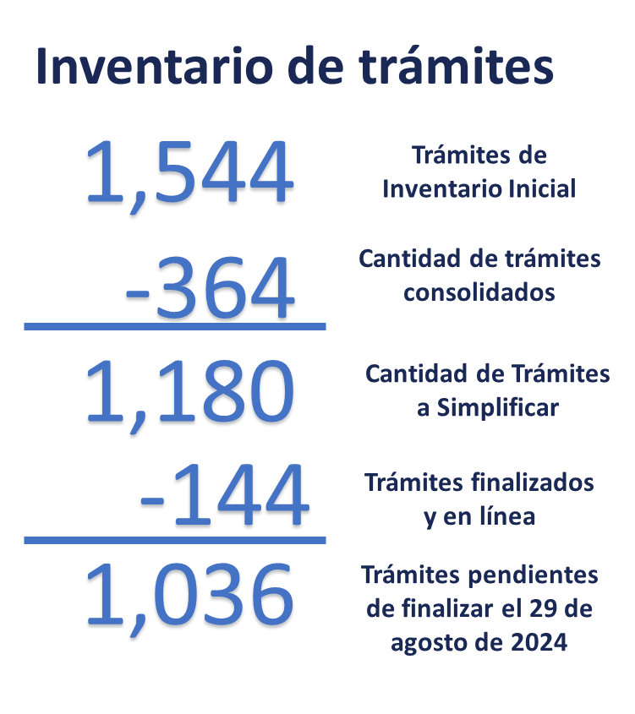
La Comisión, como ente encargado de impulsar la aplicación del Decreto del Congreso de la República número 5-2021 Ley para la Simplificación de Requisitos y Trámites Administrativos en las instituciones del Organismo Ejecutivo, ha desempeñado un papel fundamental al brindar apoyo y acompañamiento a las dependencias afectas en todas las etapas de implementación de los trámites en línea. Al primer cuatrimestre, en estricto cumplimiento con el artículo 8 del decreto 5-2021, los Ministerios e instituciones en fase de prórroga (26) han identificado la consolidación de 364 trámites, de un total de 1,544. En cumplimiento al plazo de ley vencido en agosto 2023, se lanzaron por parte de las dependencias 144 trámites, los cuales se encuentran en línea para uso de la población guatemalteca. Actualmente, se encuentran en proceso 1,036 trámites (fase de prórroga) para publicar en línea, con un avance promedio de 55% al cuatrimestre.
Fuente: DSTA, Comisión GAE 2024.

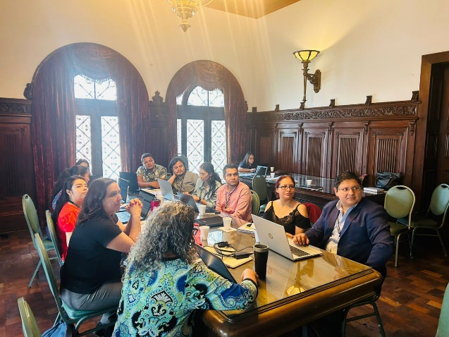
Para ello se realizaron un total de 199 reuniones de Comité de Simplificación de Trámites en las diferentes instituciones, donde el acompañamiento de la Comisión a las dependencias afectas es esencial para garantizar la implementación efectiva de la ley, resolver problemas, fomentar la mejora continua, mantener altos estándares de calidad y, en última instancia, ofrecer servicios gubernamentales más eficientes y orientados al ciudadano.

- Trámites en línea.
A la presente fecha se mantiene un total de 144 trámites en línea para uso de la población guatemalteca. Así mismo se han sostenido reuniones de trabajo con las distintas instituciones del Organismo Ejecutivo afectas al cumplimiento de los trámites pendientes (1,036), teniéndose avances en el desarrollo de los marcos jurídicos que sustentan los restantes trámites para ser publicados en las páginas web de las instituciones, con lo cual se estaría cumpliendo el 100% de publicación de trámites en línea (1,180), estimado para el mes de agosto del presente año.

- Mapas de Historias de Usuario y Experiencia Ciudadana.
Los mapas tienen como objetivo mostrar una visión clara e integral de los pasos e instituciones que intervienen en el proceso para la prestación de un servicio o necesidad que tenga la población guatemalteca (apertura de una empresa; obtener becas de estudio; acceso a programas de apoyo, entre otros), proporcionando una guía clara y concisa de los pasos necesarios y los requisitos a cumplir, así mismo brinda la visión hacia las instituciones de la necesidad de interoperar.
Los objetivos específicos son:
1. Simplificar los trámites administrativos: Reducir la burocracia y agilizar los procesos de obtención de permisos, licencias, etc. utilizando herramientas digitales y eliminando trámites innecesarios.
2. Brindar información accesible y actualizada: Centralizar en un solo lugar toda la información relevante para la realización de los trámites, incluyendo leyes, reglamentos, formularios y contactos de las instituciones responsables.
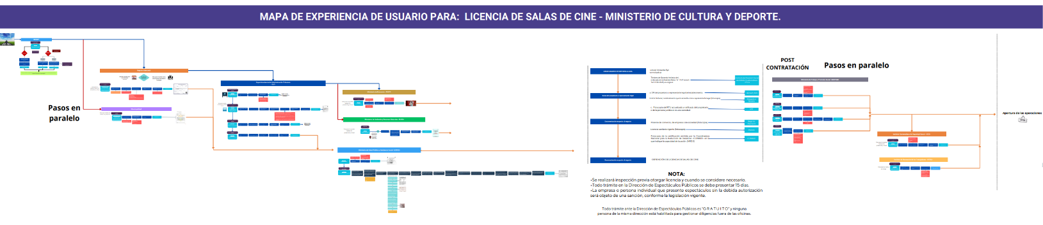
3. Promover la interoperabilidad entre las instituciones: Genera una visión integral de la necesidad de las instituciones para interoperar en procesos y trámites para disminuir tiempos, costos y requisitos en beneficio de la población guatemalteca.
Al primer cuatrimestre se han creado 8 historias de usuario y experiencia ciudadana, lo que hace a la presente fecha desde el año 2023 un total de 18 historias creadas, tomando en consideración los siguientes temas: apertura de un restaurante; panadería; comedor; una farmacia; una clínica médica; un establecimiento de hospedaje; una iglesia evangélica, una clínica oftalmológica. Licencias para salas de cines; circos nacionales; espectaculos públicos, entre otros. Se encuentran en proceso 4 historias de las 12 planificadas para el año 2024.

- Encuesta Ciudadana para la Percepción de Trámites Administrativos.
La encuesta tiene como principal objetivo medir y evaluar los resultados obtenidos en la simplificación de trámites, así como medir la percepción ciudadana en cuanto a los cambios realizados.

A la presente fecha se tiene un 40% de avance en la creación del documento metodológico para la elaboración de la encuesta, la cual está dirigida a la ciudadanía guatemalteca.

Estándares y Proyectos:
Como apoyo a los temas sustantivos de Gobierno Abierto, Gobierno Electrónico y la Simplificación de Trámites Administrativos, por medio de la Dirección de Estándares y Proyectos se ha realizado acciones importantes que han representado logros significativos para la Comisión, siendo los siguientes:

- Set de Indicadores Nacionales e Internacionales:
El objetivo de los Indicadores es utilizarlos como medida para evaluar el nivel de transparencia, el grado de madurez de un Gobierno Abierto y Electrónico, percibida en el sector público de un país. Estos índices son elaborados por organizaciones internacionales, y se basa en encuestas y evaluaciones realizadas a expertos y empresarios sobre la percepción sobre las temáticas mencionadas.

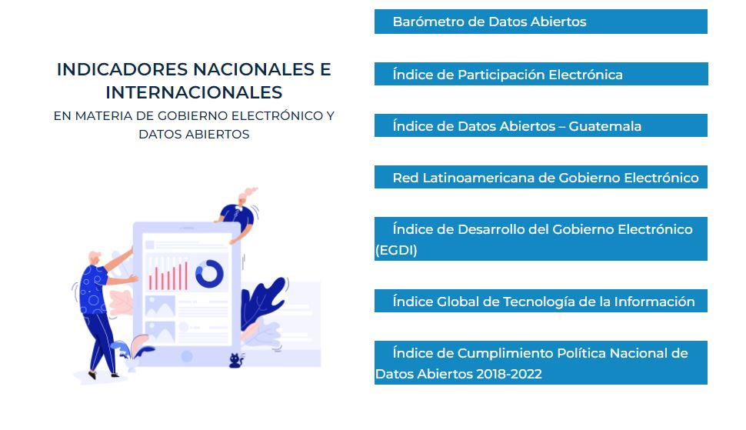
Durante el cuatrimestre se generó el Set de Indicadores nacionales e internacionales en materia de gobierno Abierto y Electrónico, los cuales están disponibles en el Portal Web de la Comisión GAE.

- Capacitación de Servidores Públicos y Población en General.
En modalidad virtual-sincrónica y presencial, se capacitaron a 1,440 servidores públicos de diversas dependencias del Organismo Ejecutivo, (574 hombres y 866 mujeres), siendo los principales temas impartidos: Gobierno Abierto, Datos Abiertos, Firma Electrónica, Transparencia en la gestión pública, Normas de Ética del servidor público, Ley de Acceso a la Información Pública y Ley para la Simplificación de Requisitos y Trámites Administrativos, entre otros.

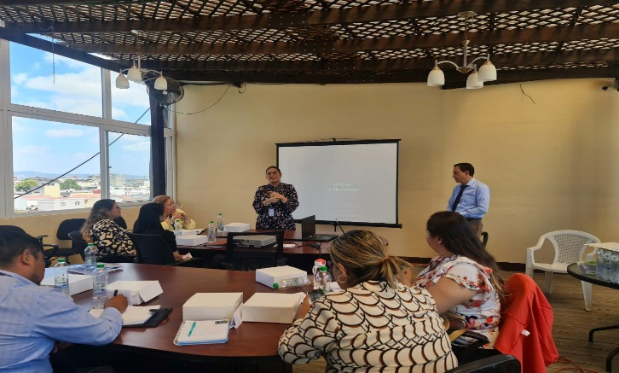
En modalidad virtual-asincrónica se capacitaron 75 servidores públicos, lo cual se realizó por medio de la Plataforma E-Learning de la Comisión GAE, en la temática de Simplificación de Trámites.

El total de personas capacitadas durante el primer cuatrimestre del 2024 es de 1,515.

Ejecución Presupuestaria:

- Presupuesto asignado, vigente, ejecutado y saldos al Cuatrimestre.

De acuerdo con el Decreto Número 54-2022 del Congreso de la República “Ley del Presupuesto General de Ingresos y Egresos del Estado con vigencia para el Ejercicio Fiscal 2024 ” según acuerdo gubernativo número 1-2024, se asignó a la Comisión Presidencial de Gobierno Abierto y Electrónico un presupuesto de doce millones de quetzales (Q.12,000,000.00). En la siguiente gráfica se muestra el presupuesto vigente, ejecutado y saldos al 30 de abril 2024.

Presupuesto vigente, ejecutado y saldos
al mes de abril del 2024
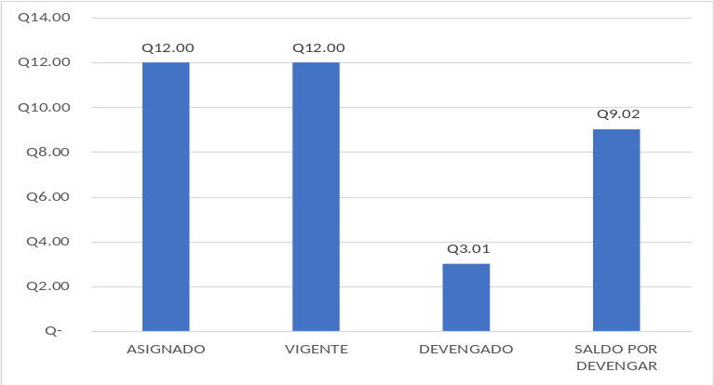

Fuente: Dirección Administrativa Financiera, Comisión GAE (2024).

El presupuesto vigente es igual al asignado, el cual para el año 2024 fue de doce millones de quetzales (Q.12,000,000.00); de los cuales, al 30 de abril del presente año se ejecutaron, tres millones trece mil doscientos noventa y siete quetzales con tres centavos (Q.3,013,297.03); con un saldo sin ejecutar de ocho millones novecientos ochenta y seis mil setecientos dos quetzales con noventa y siete centavos (Q.8,986,702.97).

- Porcentaje de ejecución:
El presupuesto ejecutado al 30 de abril de 2024 es del 25.11%, quedando pendiente de ejecutar un 74.89%.

Ejecución Presupuestaria
al 30 de abril de 2024

Fuente: Dirección Administrativa Financiera, Comisión GAE (2024).

- Presupuesto asignado, vigente, ejecutado y saldo por grupo de gasto, al primer cuatrimestre 2024.
Fuente: Dirección Administrativa Financiera, Comisión GAE 2024

La gráfica anterior, indica que del presupuesto asignado se utilizó al 30 de abril del año 2024, 2.81% para pago de Servicios Personales (sueldos y salarios), 0.17 % en Servicios no Personales (servicios básicos), 0.02 % materiales y suministros, 0.00 Propiedad Planta y Equipo; y 0.02 % transferencias corrientes (pago de Prestaciones Laborales).

RESUMEN DE LOS PRINCIPALES RESULTADOS
AL 1ER. CUATRIMESTRE 2024.

No. | Descripción del logro
1 | Relanzamiento de Gobierno Abierto desde los Pueblos para los Pueblos.
2 | Mesas de diálogo para dar a conocer la iniciativa de Gobierno Abierto en Guatemala y como tener participación en ella.
3 | Primer encuentro denominado Impulsando la Agenda de Gobierno Digital en Guatemala.
4 | Cincuenta y cinto (55%) de avance en el proceso de Simplificación de Trámites y Requisitos Administrativos en las entidades en fase de prórroga.
5 | Mapas de Historias de usuario y experiencia ciudadana.
6 | Documento metodológico para la elaboración de encuesta ciudadana para la percepción de trámites administrativos.
7 | Elaboración de estrategia para impulsar los Programas de Gobierno Electrónico.
8 | Capacitación a 1,515 personas en temas diversos de Gobierno Abierto, Datos Abiertos, Firma Electrónica, Transparencia en la gestión pública, Normas de Ética del servidor público, Ley de Acceso a la Información Pública, entre otros.

Conclusiones:

- Un aspecto para destacar en este informe son los esfuerzos actuales de la Comisión de Gobierno Abierto y Electrónico por ampliar la participación ciudadana. Con este propósito se realizó durante el cuatrimestre enero-abril el evento “Relanzamiento de Gobierno Abierto desde los Pueblos para los Pueblos”. Lanzando la Comisión una cordial invitación a las autoridades de los pueblos originarios y a las organizaciones sociales de todo el territorio nacional para integrarse al esfuerzo por un Gobierno abierto, eficiente y transparente.

- En el marco del uso de las tecnologías de información y comunicación, la participación ciudadana, la rendición de cuentas y la transparencia, el enfoque de la Comisión GAE, es la búsqueda de la eficiencia de los servicios públicos para una transformación digital, de ahí los esfuerzos por promover la implementación del Plan de Gobierno Digital y los Programas de Gobierno Electrónico, para lo cual se está realizando una revisión a los Programas de Gobierno electrónico y se llevó a cabo el Primer encuentro denominado Impulsando la Agenda de Gobierno Digital en Guatemala.

- En apoyo al proceso de Simplifición de Requisitos y Trámites Administrativos, tomando en consideración lo establecido en el Decreto No. 5-2021 ”Ley para Simplificación de Rquisitos y Trámites Administrativos”, se realizó un total de 199 reuniones de Comité de Simplificación de Trámites en las diferentes instituciones del organismo ejecutivo en fase de prórroga, teniendo como resultado de los esfuezos de cada una de las instituciones afectas, que de los 1,036 trámites identificados en el proceso de cumplimiento se tiene en promedio un 55% de avance en su proceso de implementación.

Acrónimos:
GAE: Gobierno Abierto y Electrónico.
CD-OCDE: Centro de Desarrollo y participación para la Cooperación y el Desarrollo Económico.
IGSS: Instituto Guatemalteco de Seguridad Social.
MINGOB: Ministerio de Gobernación.
OCDE: Organización para la Cooperación y el Desarrollo Económico.
PGG: Política General de Gobierno.
PNUD: Programa de las Naciones Unidas para el Desarrollo.
SEGEPLAN: Secretaría de Planificación y Programación de la Presidencia.
SICOPE: Sistema de Control Penitenciario.

Anexos:

Acto Protocolario en el Palacio Nacional de la Cultura, relanzamiento de Gobierno Abierto desde los Pueblos para los pueblos (marzo 2024)

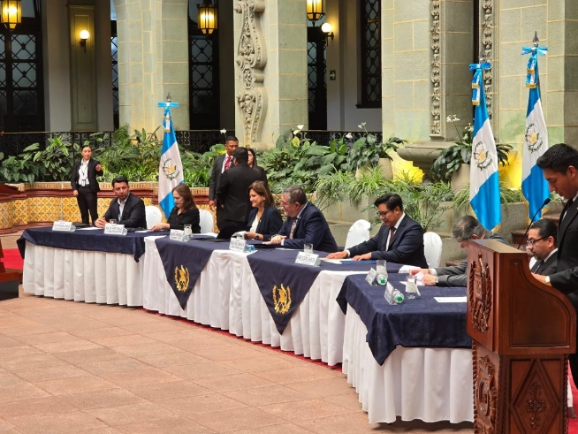


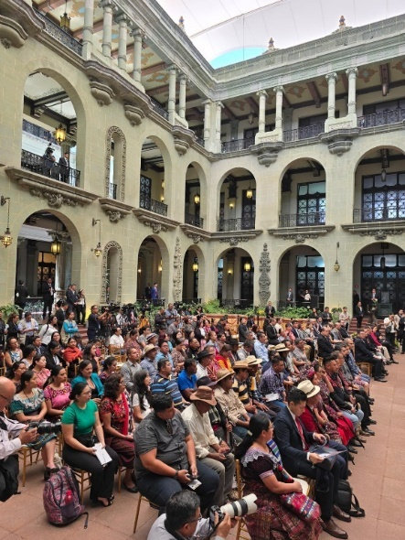
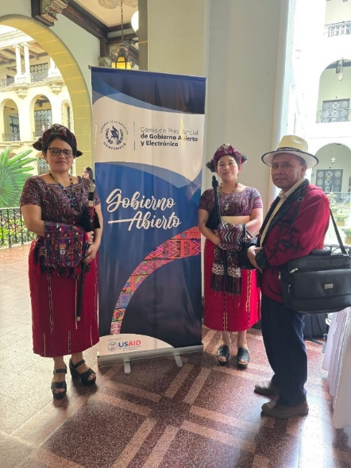

Mesas de trabajo y plenaria del evento Relanzamiento de Gobierno Abierto desde los Pueblos para los Pueblos (marzo 2024).

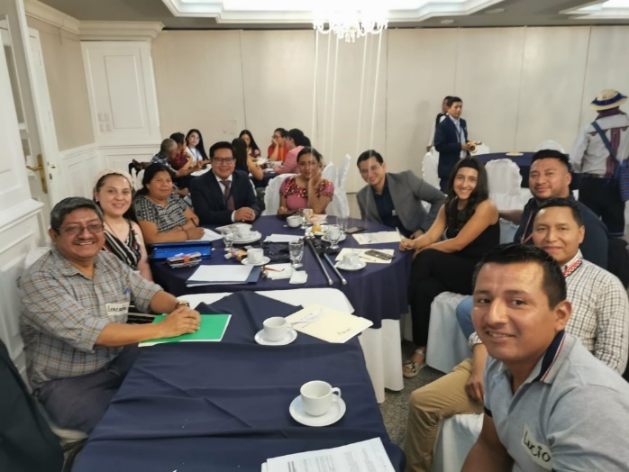

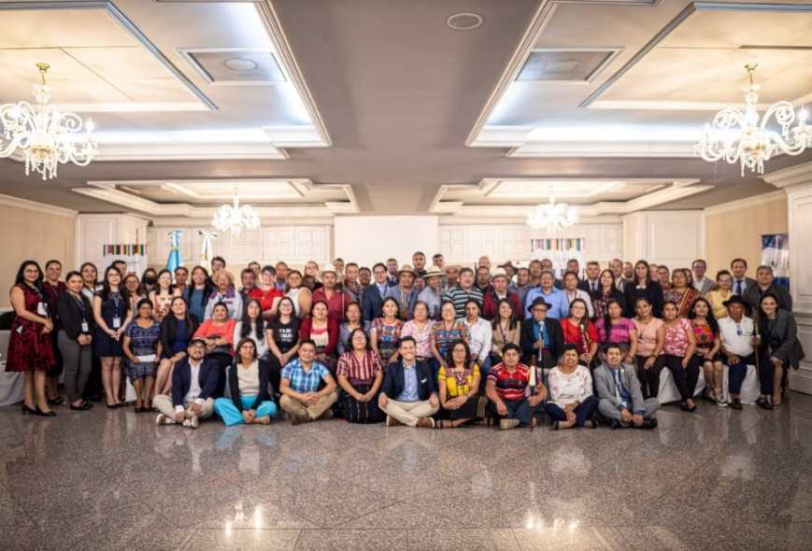

Estatus al proceso de implementación del Decreto 5-2021 “Ley de Simplificación de Requisitos y Trámites Administrativos”, fase de la prórroga.

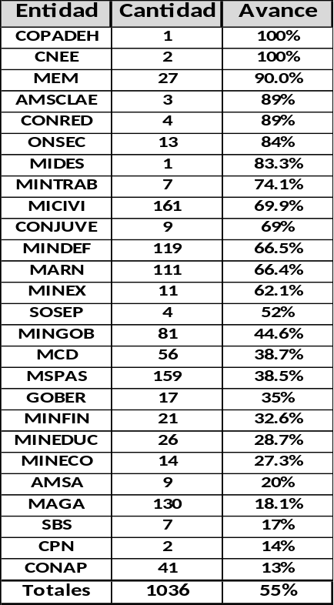
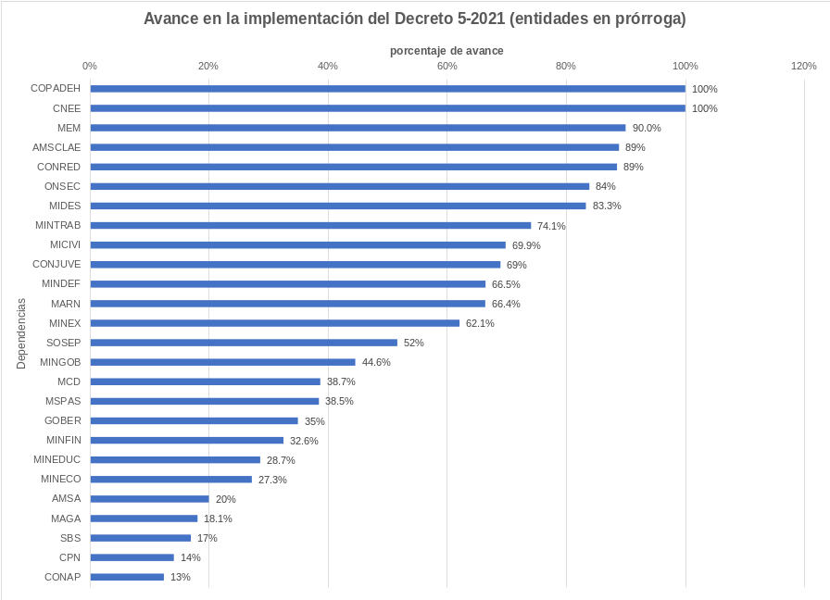
Fuente: Dirección Simplificación de Trámites, Comisión GAE 2024
Fuente: Dirección Simplificación de Trámites, Comisión GAE 2024

Mesas de trabajo y seguimiento al proceso de Implementación del Decreto No. 5-21 “Simplificación de Requisitos y Trámites Administrativos”

Consejo Nacional de la Juventud- CONJUVE-
Ministerio de Comunicaciones, Infraestructura y Vivienda -MICIVI-

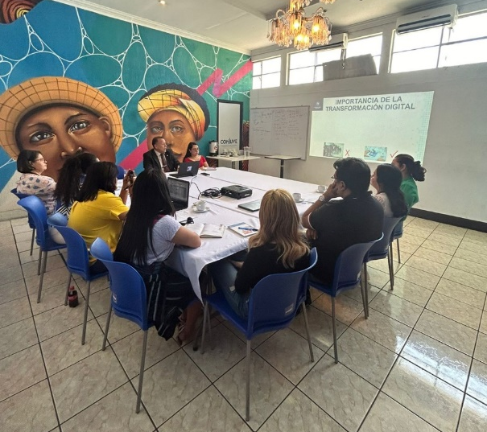
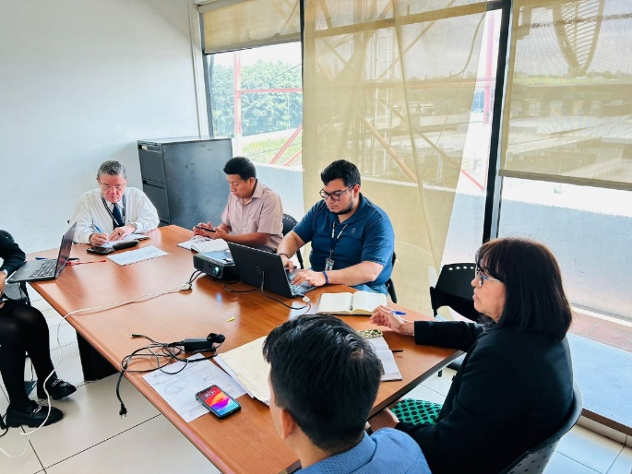

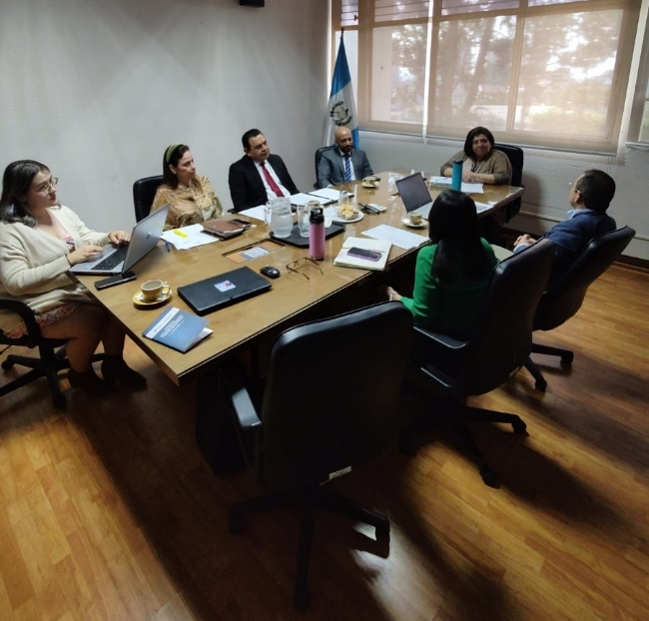
Ministerio de Energía y Minas -MEM-

Ministerio de Finanzas Públicas -MINFIN-
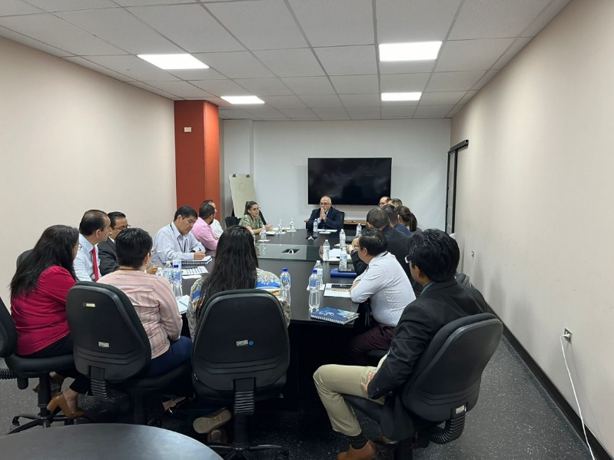



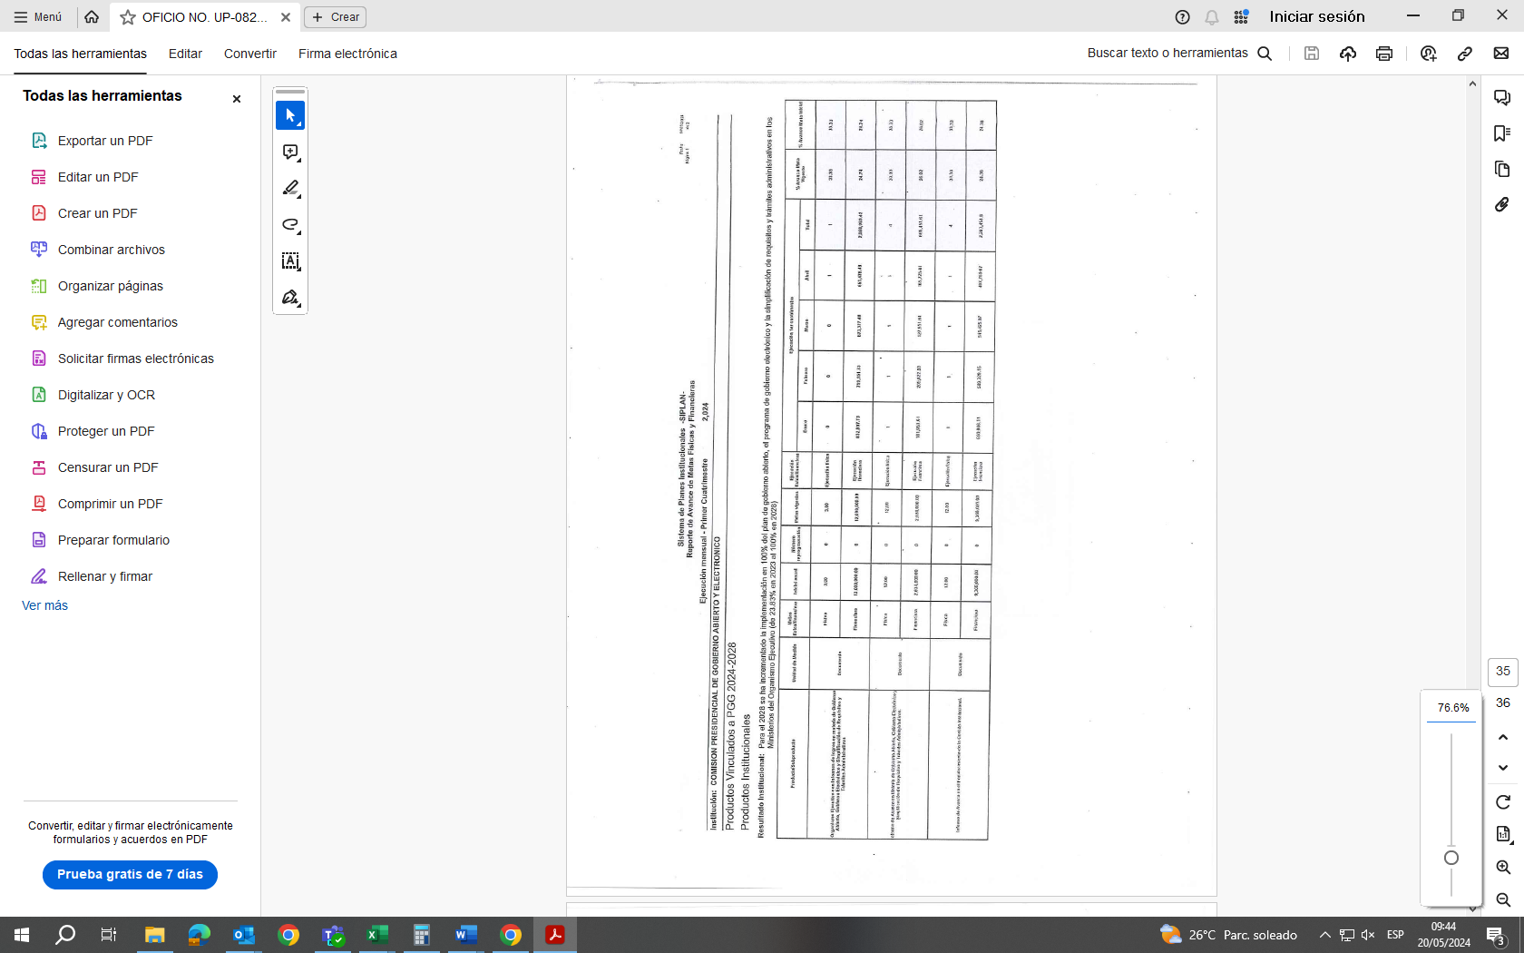

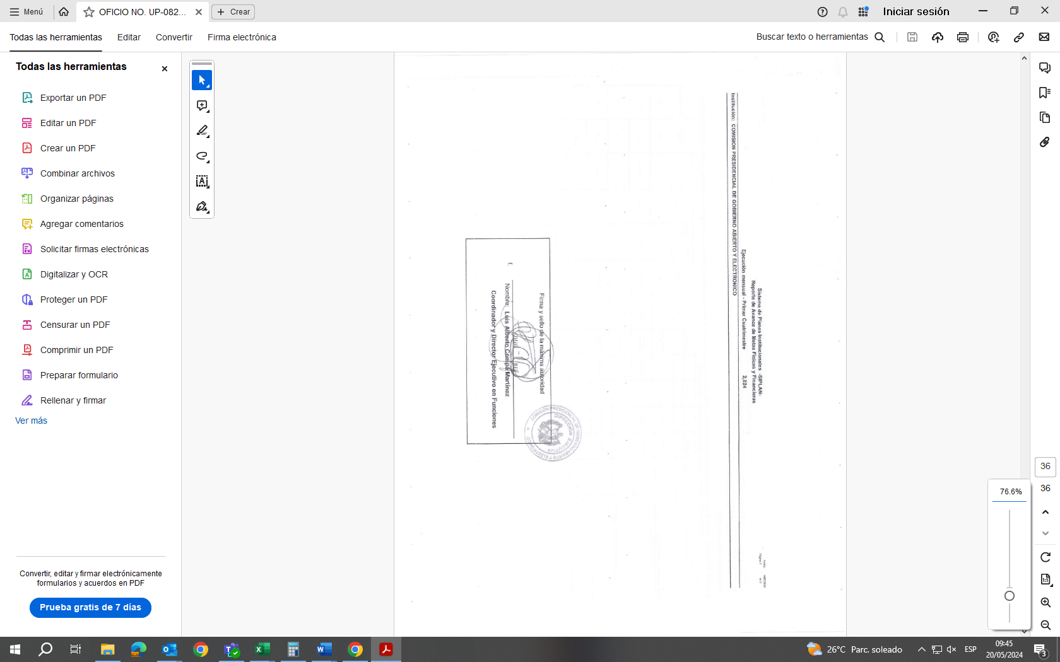

Las instituciones que forman parte del convenio son las siguientes: Ministerio de Economía, Ministerio de Relaciones Exteriores, Ministerio de Finanzas Púbicas, Ministerio de Educación, Secretaría de Planificación y Programación de la Presidencia, Secretaría de Comunicación Social de la Presidencia y Comisión GAE
Véase en: https://transparencia.gob.gt/estandares-y-proyectos/#1634239805929-f7bb5d49-bbe5

